Koniec oczekiwania: Ford ogłasza datę premiery Rangera nowej generacji.
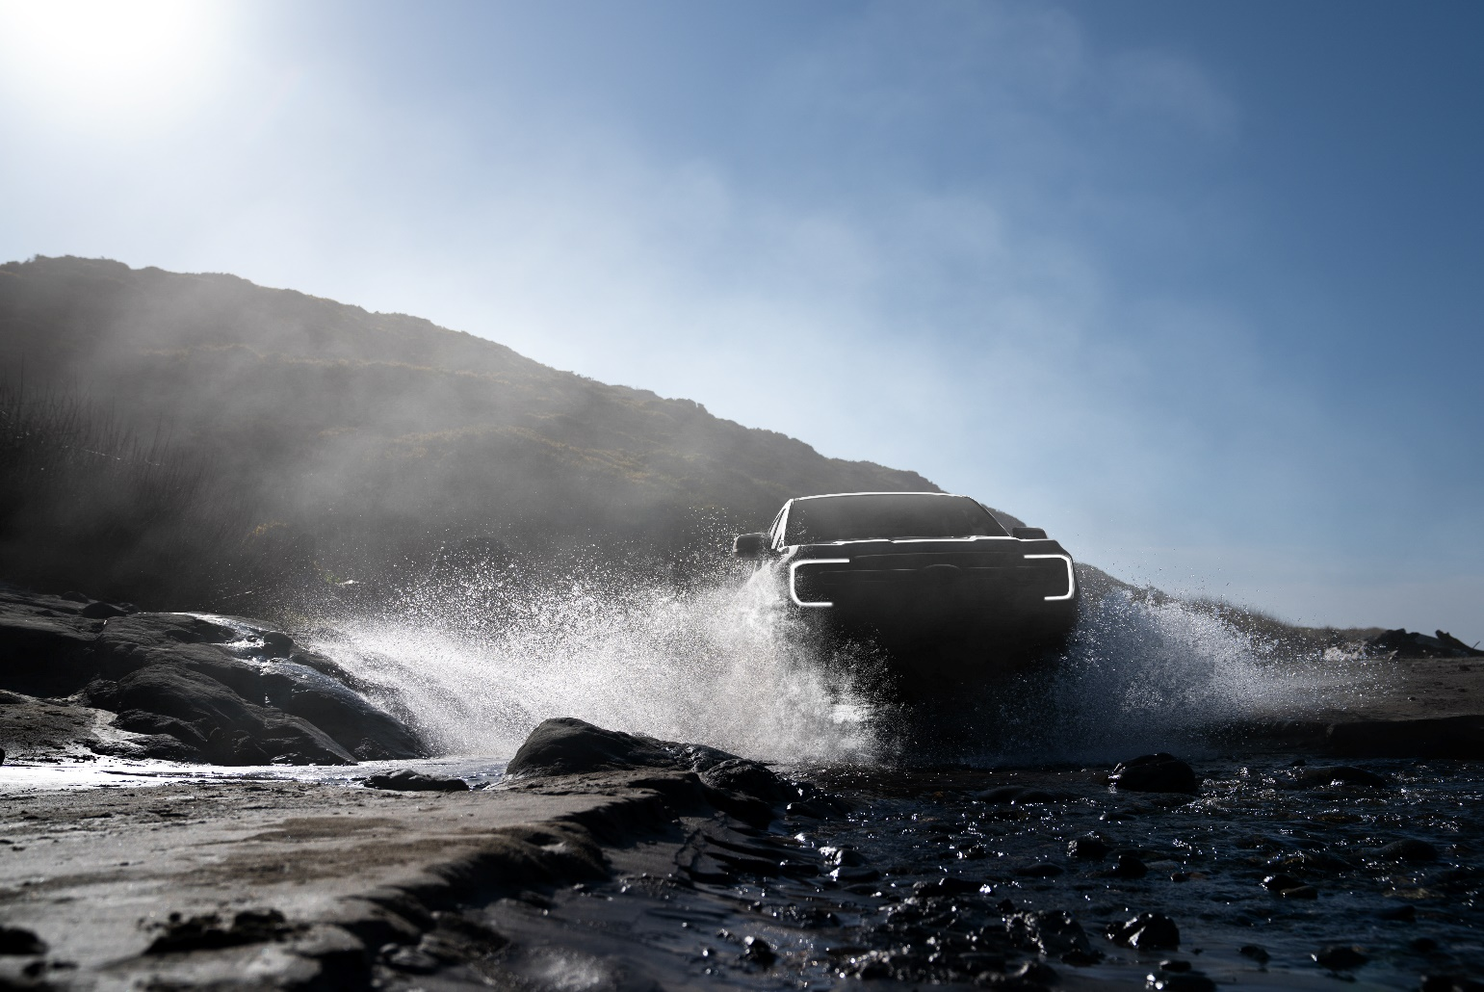
WARSZAWA, 2 listopada 2021 roku – Ford Motor Company zaprezentuje 24 listopada długo oczekiwanego Forda Rangera następnej generacji.

Firma Ford zdefiniowała od nowa, przeprojektowała i udoskonaliła nową generację pick-upa, by stworzyć najbardziej przemyślanego, wszechstronnego i sprawnego Rangera, który zadowoli klientów na ponad 180 rynkach na całym świecie. Ford przeprowadził ponad 5000 wywiadów i współpracował z setkami właścicieli pick-upów, podczas dziesiątków spotkań warsztatowych na całym świecie, aby zdobyć informacje o tym, jak użytkownicy korzystają ze swoich ciężarówek, co im się w nich podoba, czego by sobie życzyli i co ma dla nich największe znaczenie.

W ten sposób podejście skoncentrowane na kliencie pomogło Fordowi w zaprojektowaniu i opracowaniu oczekiwanych i najbardziej docenianych rozwiązań dla Rangera nowej generacji.

Nowy Ranger, wyróżniający się wyrazistym wyglądem i wieloma nowymi elementami wyposażenia, które zwiększają jego potencjał, przydatność i wszechstronność, został zaprojektowany tak, aby potrafił dotrzeć w trudniej osiągalne zakątki, ciężej pracować i oferować więcej komfortu oraz udogodnień, niż kiedykolwiek wcześniej.

Zapraszamy na premierę Rangera nowej generacji 24 listopada – transmisja na żywo od 08:00 CET na https://www.youtube.com/c/FordEurope.
Tymczasem zachęcamy do obejrzenia krótkiej rozmowy z Maxem Tranem, głównym projektantem Rangera nowej generacji, który zdradza, w jaki sposób tysiące opinii właścicieli z całego świata wpłynęły na projekt pick-upa i jego najważniejsze funkcje.

Cytaty

„Jako projektanci, włączyliśmy się w kontakty z klientami na znacznie wcześniejszym etapie prac, spędziliśmy z nimi więcej czasu i uzyskaliśmy więcej spostrzeżeń niż kiedykolwiek wcześniej.”
„Co ciekawe, okazało się, że bez względu na rynek, nasi klienci są ludźmi czynu. Lubią rozwiązywać własne problemy i czuć się pewnie w swoim pick-upie... nie tylko za sprawą funkcjonowania pojazdu, ale także za sprawą satysfakcji, jaką daje im podczas jazdy.”
– Max Tran, główny projektant Rangera

Kontakt: | Mariusz Jasiński
 | Ford Polska Sp. z o.o.
 | (22) 6086815
mjasinsk@ford.com

